**13.11.2020**

**Пары № 4**

**Группа 21-К**

**МДК 01.02. Техническое оснащение торговых организаций и охрана труда**

**Преподаватель Попова А.В.**

**Тема: Выбор типов и расчет необходимого количества весов для торговых организаций (ЛЗ №7)**

**Текст выделенный красным шрифтом законспектировать.**

**Работу выполнить до 15 ноября**

**В работе должно быть: ( БУДУ ПРОВЕРЯТЬ ТОЛЬКО ПО ЭТОМУ ПОРЯДКУ, ЗА БЕСПОРЯДОК В РАБОТЕ БУДУ СНИЖАТЬ ОЦЕНКУ ИЛИ ВООБЩЕ ОТПРАВЛЯТЬ ОБРАТНО)**

**-Дата**

**-Название темы**

**-конспект ( то что выделено красным)**

**-записанные формулы**

**-решение задачи**

**-ответ и вывод по задаче (краткий) ПРИМЕР «Фактическая потребность в весах составит….10 весов»**

**-ответы на контрольные вопросы**

***Выбор типа и модели весов.***

Следует в соответствии с нормами технического оснащения магазинов. Потребность в весах для магазинов,  не соответствующих действующей номенклатуре или резко отличающихся от нее по мощности, устанавливают расчетным путем.

При определении потребности ***магазинов самообслуживания*** в весовом оборудовании исходят из числа мест приемки и фасовки товаров, взвешивания товаров самим покупателем. Магазины, в которых для фасовки товаров не предусмотрены полуавтоматические весы, потребность в настольных циферблатных весах определяется из расчета одни весы на каждого фасовщика.

**При выборе весов следует учитывать**: тип предприятия, площадь торгового зала, количество отделов и рабочих мест, объем товарооборота, торговый ассортимент, массу товаров, подлежащих взвешиванию, их физические и структурные особенности, интенсивность покупательских потоков, метод продажи товаров. Необходимо учесть также характер выполняемых ими функций — взвешивание непосредственно при отпуске товаров покупателям, подготовке товаров к продаже либо приемке товаров.

Для взвешивания *кондитерских изделий*,  *молочнокислых продуктов* и др. применяют настольные циферблатные весы с пределами взвешивания от 20 г до 2 кг, для взвешивания мяса, большинства бакалейных и некоторых гастрономических товаров целесообразно использовать настольныециферблатные весы с наибольшим пределом взвешивания 10 кг. Для отпуска овощей, фруктов, свежей рыбы более удобными являются весы циферблатные лотковые или настольные циферблатные со специальным углубленным грузоприемным устройством.

Процесс взвешивания значительно ускоряется при использовании настольных оптических и электронных весов. Наибольший эффект от применения этих весов достигается при фасовке товаров и в отделах, обслуживаемых продавцом. Использование этих весов на рабочих местах продавцов в торговых залах магазинов без самообслуживания должного эффекта не дает.

Весоизмерительное оборудование для кондитерских магазинов:

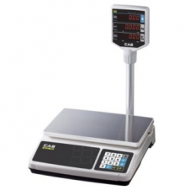***Весы электронные*** [***торговые CAS PR-15R***](https://infourok.ru/go.html?href=http%3A%2F%2Ftorg-it.ru%2Felektronnye-vesy%2Ftorgovye-vesy%2Fvesy-torgovye-cas-pr-15r) с двусторонним экраном на стойке. Весы торговые CAS PR-15R, как и других моделей, используются в точках розничной торговли. Также подходит для оснащения фасовочных, производственных цехов.

1. 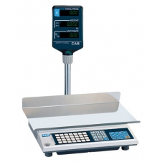***Весы электронные торговые*** [***CAS AP-15M***](https://infourok.ru/go.html?href=http%3A%2F%2Ftorg-it.ru%2Felektronnye-vesy%2Ftorgovye-vesy%2Fvesy-torgovye-cas-ap-15m)

Весы электронные торговые CAS – для применения в магазинах, супермаркетах, на складах. Весы электронные торговые CAS производят расчет стоимости взвешиваемого товара, суммирование покупок. Также в них предусмотрена функция «Итог продаж». Весы торговые CAS AP-15M удобны для продавца и покупателя. Оснащенные двумя дисплеями, они исключительно практичны для продавца и покупателя. Оснащенные двумя дисплеями, они исключительно практичны при применении в кассовой зоне или торговом зале.

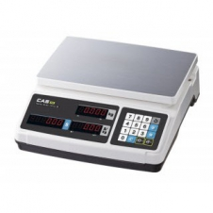***Весы торговые CAS PR-30B***

Весы торговые CAS PR-30B – универсальное измерительное оборудование для предприятий розничной торговли. Используются на предприятиях по производству, фасовке товаров различных групп. Оборудование бюджетного класса имеет небольшой вес и габариты. Изготавливаются весы электронные торговые CAS без применения вредных и токсичных материалов.

**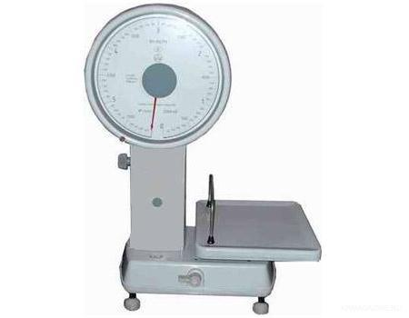*Весы настольные циферблатные РН-ЗЦ13У***

1. Для взвешивания грузов 20г — 3 кг без гирь. Весы имеют тарокомпенсатор с диапазоном компенсации тары 0-600 г. Фиксация значения массы взвешиваемого груза осуществляется при помощи стрелки на круглой шкале циферблата. Эти весы не имеют гиревой площадки. У некоторых [видов весов](https://infourok.ru/go.html?href=http%3A%2F%2Fwww.hardholod.ru%2Farticle%2Fvidy-vesov%2F)грузоприемная площадка представляет собой съемную чашку для овощей и фруктов, кондитерских изделий.

***В хозяйственных магазинах*** и ***магазинах строительных материалов*** для взвешивания олифы, мела, гвоздей, клея и др. нефасованных товаров используют настольные циферблатные весы с пределом взвешивания до 10 кг, а в складских помещениях — товарные циферблатные весы, позволяющие определять массу груза без вычислений. В ювелирных магазинах или отделах применяют весы лабораторные 1-го класса точности и наибольшим пределом взвешивания 1 кг, а также аналитические весы с наибольшим пределом взвешивания 100 г.

*От правильного выбора, установки и эксплуатации измерительного оборудования во многом зависят* точность измерений, достоверность информации о наличии товаров, правильность учета, сохранность товаров и соблюдение правил торговли.

Определив необходимый тип весов, приступают к расчету потребности в весах для конкретного магазина.

***ЗАПИСАТЬ ФОРМУЛЫ***

***Потребность в весах для продажи товаров***.

Непосредственно продавцами на рабочем месте адекватна числу рабочих мест. Модель весов подбирается таким образом, чтобы и максимальный предел взвешивания был не менее максимально возможного веса продаваемого товара.

***Потребность в весах при фасовке товаров*** определяется по формуле:

C:\Documents and Settings\Admin\Рабочий стол\hello_html_6a0fdc4a.gif

где Z — потребное количество весов, шт.;

О — количество фасуемого за смену товара, кг;

*Р —* производительность фасовки на заданной модели весов (кг/ч), которая определяется по формуле:

C:\Documents and Settings\Admin\Рабочий стол\hello_html_12f72d0c.gif

где  С — масса одной порции фасуемого товара, кг;

*Т —* время реальной работы весов в смену, с;

*t —* время одной операции по взвешиванию, с;

*К —* коэффициент использования  рабочего  времени фасовщика, равен примерно  0,7.

Для ***определения фактической потребности весов*** к расчетной потребности прибавляются контрольные весы в торговом зале и резервные из расчета на каждые четверо потребных весов — одни резервные.

Фактическая потребность весов составит:

Zф = Zр   + Zк  + Zрез

**РЕШИТЬ ЗАДАЧУ**

**Задание 1**

а) Определите тип весов для магазина, торгующего кондитерскими изделиями: кафе «Кондитерская», площадь торгового зала которого составляет 70 кв. м. Метод продаж - через прилавок обслуживания. Имеются 2 отдела в магазине: 1 - для обслуживания кондитерских товаров на вынос и 2- для обслуживания потребителей с размещением и употреблением кондитерских изделий непосредственно в кафе «Кондитерская».

б) Определите, сколько потребуется весов, чтобы расфасовать 3 т сахара-песка по 1,5 кг, если фасовка 1 порции занимает 30 с, а реальная работа весов в смену длится 7 ч., используя следующие формулы:

в) Определите фактическую потребность весов с учетом того, что она определяется прибавлением к расчетной потребности контрольных весов в торговом зале и резервных из расчета на каждые четверо потребных весов — одни резервные.

Потребность в весах при фасовке товаров определяется по формуле:

где Z — потребное количество весов, шт.;

О — количество фасуемого за смену товара, кг;

Р — производительность фасовки на заданной модели весов (кг/ч), которая

определяется по формуле:

где С — масса одной порции фасуемого товара, кг;

Т — время реальной работы весов в смену, с;

t — время одной операции по взвешиванию, с;

К — коэффициент использования рабочего времени фасовщика, равен примерно

0,7.

Ответить письменно на контрольные вопросы

 1. С учетом каких параметров производится определение типа весов для магазина?

2. На что влияет правильная эксплуатация измерительного и массоизмерительного оборудования?

3. Дайте классификацию торговых весов и приведите примеры буквенно-цифровой индексации.

4. Для какой цели используют гири и какие гири бывают в зависимости от их назначения?

5. Что содержит клеймо, проставляемое на весах, прошедших проверку?

6. Назовите меры объема и длины и перечислите требования, предъявляемые к ним.

7. Каково назначение контрольных весов?

8. Как определяется потребность в весах при фасовке товаров?

9. Как производится определение фактической потребности весов?